***Component***

Target pada artefak ini untuk mewakili bagian dari kode perangkat lunak (*source*, *binary* atau *executable*), atau file yang berisi informasi (misalnya, *startup file* atau *ReadMe file*). Pada iterasi ini sudah dilakukan proses implementasi kode pada proses login sesuai gambar *squence diagram login* pada iterasi sebelumnya. Berikut adalah gambar sample implementasi kode pada beberapa file sehingga dapat menghasilkan sistem login pada sistem.

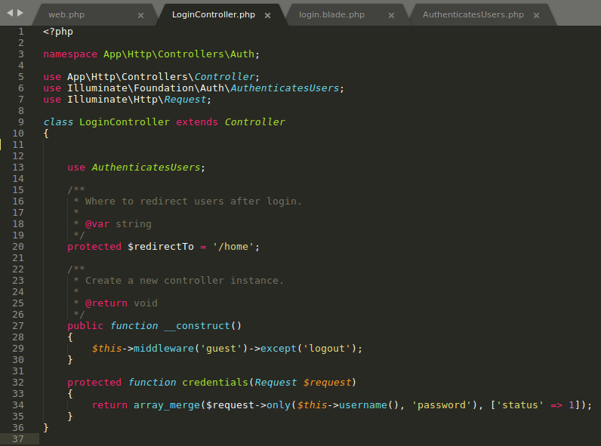

**Gambar 4.15 :** Sample kode *LoginController*

Pada gambar 4.15 terlihat sample kode *LoginController* yang digunakan untuk memproses kegiatan login pada sistem. Selain *Controller*, dibutuhkan implementasi kode untuk menampilkan halaman *login*. Berikut adalah sample kode *view login* yang berfungsi untuk menampilkan halaman dan login dan menghiasnya.

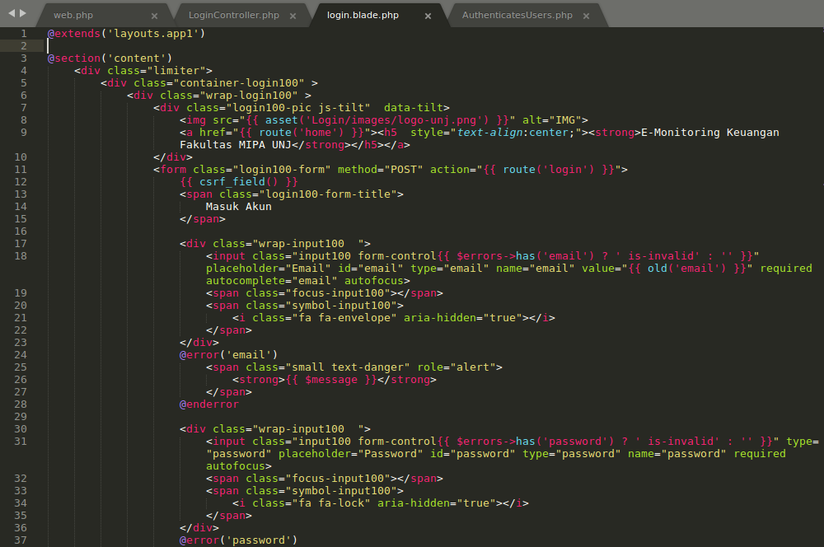

**Gambar 4.16 :** Sample kode Halaman *Login*